Как известно, стандартное контактное зажигание Уралов и Днепров мало кого устраивает. Это обьясняется, в частности, недостаточной энергией искры и низкой надежностью самих контактов, что связано с большой величиной тока, который им приходится коммутировать. Эту проблему можно решить установкой одной из систем бесконтактного зажигания заводского производства, предназначенных для Уралов, благо на рынке их присутствует несколько типов, и можно выбрать по вкусу - получше или подешевле. Но не всех устроит цена, да и купить бывает сложно - не в каждом городе найдешь.
Хочу предложить вариант малобюджетой системы зажигания, основанной на автомобильных комплектующих. Понадобится достать следующие детали:
1. Коммутатор ТК-102 (применяется на грузовиках "ЗИЛ", "ГАЗ-53");
2. Двухвыводную катушку зажигания (от "Оки", "Волги" или "Газели" с 406-ым двигателем или какой - нибудь иномарки);
3. "Волговский" вариатор (добавочное сопротивление для катушки), или сопротивление СЭ-107.
Все это нужно соединить в соответствии со следующей схемой:
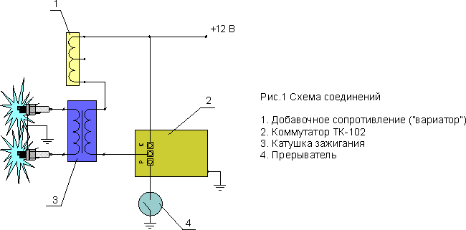
Коммутатор ТК-102 является по сути мощным транзисторным ключом, что позволяет с его помощью управлять более мощной ( с меньшим сопротивлением обмотки ), чем стандартная "ураловская", катушкой зажигания - теперь ток катушки течет через него. Через контакты же течет ток оптимальной величины, который не вызывает их обгорания и эррозии, но в то же время позволяет им самоочищаться. Принцип работы остается тем же - искра на свечах возникает при прекращении тока через катушку в момент размыкания контактов. Другие коммутаторы, например, от "восьмерки", функционируют совсем иначе и без переделки не подойдут для данной схемы, т.к. не предназначены для работы с контактным прерывателем. Добавочное сопротивление (вариатор) необходимо для ограничения тока через катушку - сама она имеет очень малое сопротивление, поэтому не стоит надолго оставлять зажигание включенным на незаведенном двигателе - это может вызвать перегрев и выход из строя катушки, вариатора или коммутатора или быстрый разряд аккумулятора, если контакты прерывателя остановятся в замкнутом положении. Впрочем, это относится и к стандартному зажиганию, только в меньшей степени.
Коммутатор и вариатор смонтированы на алюминиевой пластине под седлом, катушка - с помощью стальной пластины на шпильках верхнего крепления двигателя, катушка к пластине крепится длинными винтами с дистанционными втулками из медных тормозных трубок - медь устойчивее к вибрации. Важно обеспечить хороший контакт корпуса коммутатора и "массы" двигателя или рамы, для этого не грех даже использовать отдельный провод. Конденсатор в прерывателе теперь не нужен, его можно отключить - еще одним слабым местом меньше. Зазор в контактах - по инструкции, в свечах можно увеличить до 0.8 мм (обычно рекомендуется для электронного зажигания)- искра станет мощнее. Больше не стоит - высоковольтное напряжение может слишком возрасти и, например, пробить катушку. Да и искрообразование в жестких условиях ("залитые" свечи и т.п.) ухудшится. Т.к. катушка теперь стоит в другом месте, могут понадобиться высоковольтные провода подлиннее. Использовать модные силиконовые провода с улеродным проводником нужно осторожнее - при попытке навернуть на него мотоциклетный колпачок проводник повреждается. Обычные автопровода с центральной жилкой - паутинкой в этом смысле не лучше. Поэтому используйте либо готовые, с наконечниками (но наконечники "углом" почти не встречаются), либо обычные мотоциклетные старого образца - с толстым многожильным медным проводником (их еще можно поискать в магазинах с зч для бензопил и т.п.), они иногда продаются по принципу "...руб. за метр".
В случае отказа вернуться к стандартной схеме проблем не составит даже в чистом поле, если при переделке оставить на своем месте неподключенные штатную катушку и конденсатор.
Система установлена на мотоцикл "Днепр 11" и прошла проверку эксплуатацией в течение двух сезонов. Заметно улучшился запуск и работа двигателя на холостом ходу. Запуск - всегда "с первого пинка". Свечи с того времени выворачивал ,чтобы залить масло при консервации, да из любопытства. Черезмерного нагрева катушки или коммутатора не замечено, вариатор бывает теплым и даже горячим, но для него это нормально.
Прыгать на кикстартере более одного раза - это несолидно. Поэтому собирайте - и вперед!

